Error:

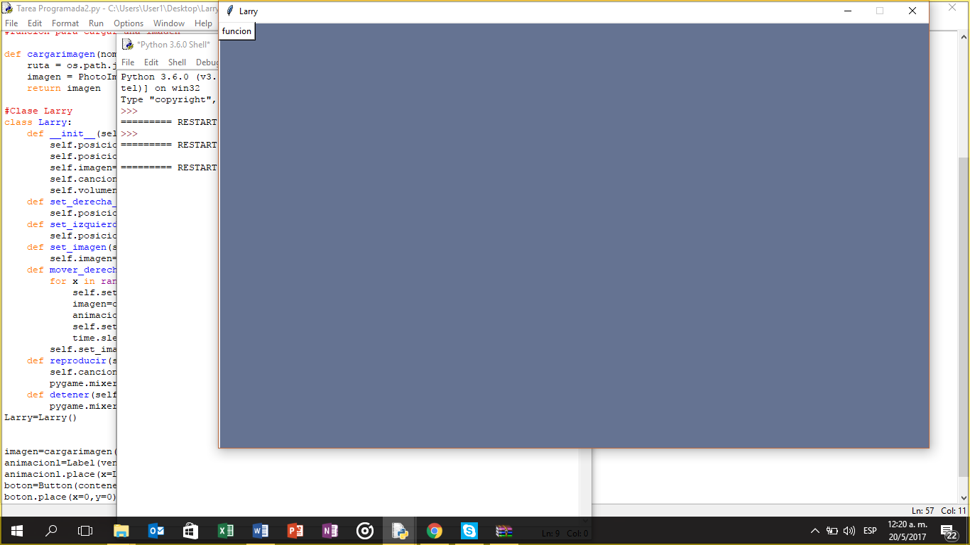

Primer dia:4

Segundo días:2

Tercer: 3